ỦY BAN NHÂN DÂN THÀNH PHỐ HỒ CHÍ MINH
TRƯỜNG CAO ĐẲNG LÝ TỰ TRỌNG THÀNH PHỐ HỒ CHÍ MINH

KHOA KHOA HỌC CƠ BẢN



TIỂU LUẬN KẾT THÚC HỌC PHẦN

HÓA HỌC 3

Giảng viên hướng dẫn: HỒ THỊ THU HƯƠNG

Sinh viên: Cao Thành Danh

Mã số sinh viên: 19004330

Lớp học: 19T4-KML1

Tp. Hồ Chí Minh tháng 10/2021

ĐỀ SỐ 11

PHẦN 1. LÝ THUYẾT CƠ SỞ

TRÌNH BÀY LÝ THUYẾT VỀ AXIT CACBOXYTIC

1. Định nghĩa, phân loại, danh pháp

2. Tính chất vật lí

3. Tính chất hóa học

4. Phương pháp điều chế

PHẦN 2. ỨNG DỤNG LÝ THUYẾT CƠ SỞ VÀO THỰC TẾ

Nội dung nghiên cứu:

Nêu lợi ích, tác hại của axit axetic đối với công nghiệp và sức khỏe con người.

Vì sao axit axetic được ứng dụng trong điều trị bệnh về thận và bàng quang.

PHẦN 3. ỨNG DỤNG LÝ THUYẾT MÔN HỌC VÀO BÀI TẬP
Câu 1. Giải thích hiện tượng xảy ra và viết phương trình hóa học minh họa cho phản ứng khi sục khí etilen vào ống nghiệm chứa dung dịch KMnO4.
Câu 2. Cho m gam natri phản ứng vừa đủ với 9,2 gam etanol khan thu được khí A và dung dịch B.
- Viết phương trình của phản ứng hóa học xảy ra. Chất A, B là gì?
- Tính giá trị của m.
- Tính thể tích khí A (đktc) tạo thành.
Câu 3. Đốt cháy 3,36 (đktc) lít hỗn hợp 2 anken liên tiếp nhau trong cùng dãy đồng đẳng thu được 6,75 gam H2O. Xác định công thức phân tử, viết công thức cấu tạo và gọi tên các anken trên.

ĐỀ SỐ 11
MỞ ĐẦU

Sau khi học bộ môn Hóa học em thấy Hóa học đóng vai trò rất quan trọng trong đời sống thực tiễn. Việc vận dụng kiến thức vào thực tiễn sẽ làm cho em cảm thấy kiến thức Hóa học hữu ích và hứng thú hơn với việc học. Vận dụng kiến thức Hóa học vào thực tiễn sẽ giúp em thấy được sự gần gũi của Hóa học với đời sống. Hóa học không chỉ là những khái niệm, công thức, định luật,… khô khan trên giấy mà đã được ứng dụng rất hữu ích trong cuộc sống, do đó em lựa chọn đề tài này.
NỘI DUNG

PHẦN 1. LÝ THUYẾT CƠ SỞ

TRÌNH BÀY LÝ THUYẾT VỀ AXIT CACBOXYTIC

1. Định nghĩa, phân loại, danh pháp.
- Định nghĩa:

Axit cacboxylic là những hợp chất hữu cơ mà phân tử có nhóm cacboxyl (−COOH−COOH liên kết trực tiếp với nguyên tử cacbon hoặc nguyên tử hiđro).
Nhóm 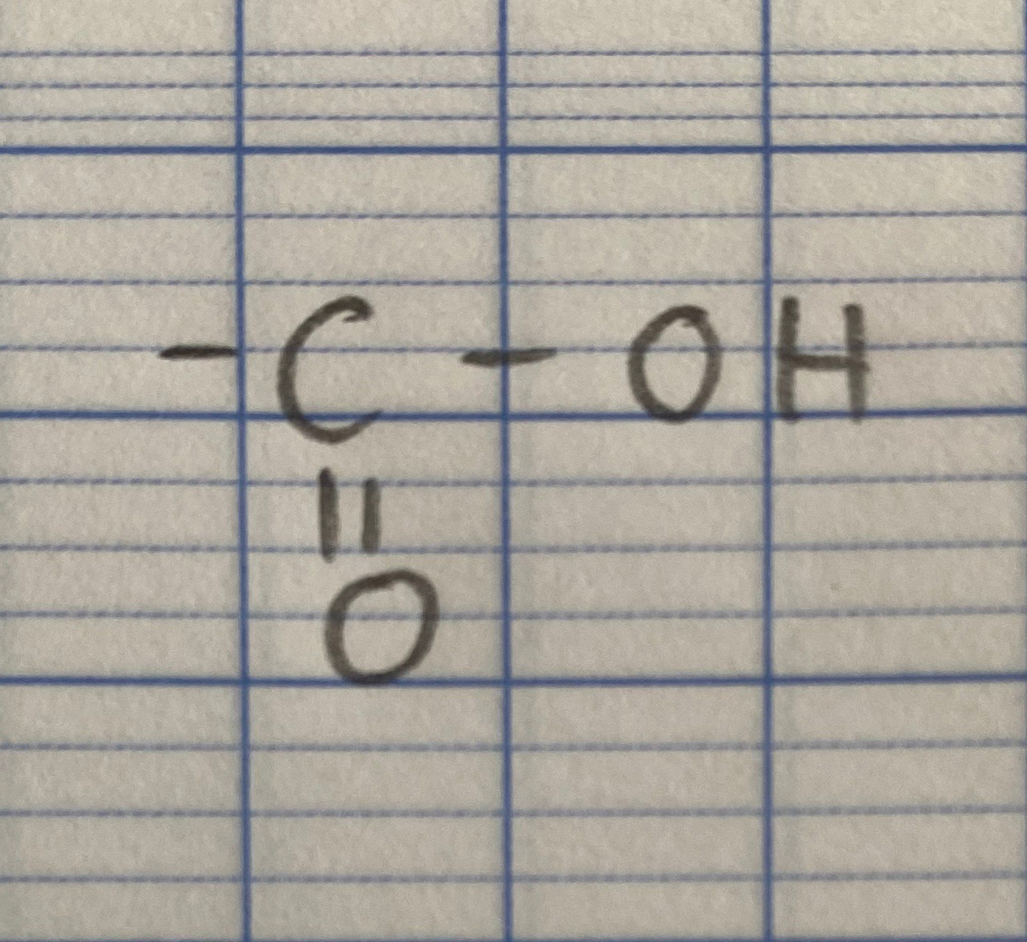 được gọi là nhóm cacboxyl, viết gọn là −COOH.

- Phân loại:

+ Nếu nhóm cacboxyl liên kết trực tiếp với nguyên tử hiđro hoặc gốc ankyl thì tạo thành dãy axit no, mạch hở, đơn chức, công thức chung là CnH2n+1COOHCnH2n+1COOH, gọi là dãy đồng đẳng của axit fomic (HCOOHHCOOH), thí dụ: CH3COOHCH3COOH (axit axetic), CH3CH2COOHCH3CH2COOH (axit propionic),...
+ Nếu gốc hiđrocacbon trong phân tử axit có chứa liên kết đôi, liên kết ba thì gọi là axit không no, thí dụ : CH2=CHCOOH,CH≡C−COOH,...
+ Nếu gốc hiđrocacbon là vòng thơm thì gọi là axit thơm, thí dụ: C6H5−COOHC6H5−COOH (axit benzoic),...
+ Nếu trong phân tử có nhiều nhóm cacbonyl (−COOH−COOH ) thì gọi là axit đa chức, thí dụ: HOOC−COOHHOOC−COOH (axit oxalic), HOOCCH2COOHHOOCCH2COOH (axit malonic),...
- Danh pháp:

Theo IUPAC, tên của axit cacboxylic mạch hở chứa không quá 22 nhóm cacboxyl được cấu tạo bằng cách đặt từ axit trước tên của hiđrocacbon tương ứng theo mạch chính (mạch chính bắt đầu từ nguyên tử CC của nhóm −COOH−COOH) rồi thêm vào đó đuôi oic.
Tên thông thường của các axit có liên quan đến nguồn gốc tìm ra chúng nên không có tính hệ thống.

PHẦN 2. ỨNG DỤNG LÝ THUYẾT CƠ SỞ VÀO THỰC TẾ

Nội dung nghiên cứu:

Nêu lợi ích, tác hại của axit axetic đối với công nghiệp và sức khỏe con người.
- Đối với công nghiệp:
Axit axetic được sử dụng rộng rãi trên thế giới trong nhiều ngành công nghiệp khác nhau như tạo ra polyme ứng dụng trong sơn, chất kết dính, là dung môi hòa tan các chất hóa học, sản xuất và bảo quản thực phẩm, đặc biệt dùng để sản xuất giấm. Lượng axit axetic dùng làm giấm tuy không phải là một tỉ lệ lớn trong tổng sản lượng axit axetic, nhưng giấm lại là một sản phẩm khá phổ biến trong đời sống hằng ngày.
- Đối với sức khỏe con người:
Axit axetic có tính ứng dụng cao trên thực tế, một trong những sản phẩm làm từ axit axetic được sử dụng nhiều nhất là giấm. Không chỉ là một loại gia vị dùng để chế biến thức ăn tạo độ chua dịu, giấm còn có khả năng mang lại rất nhiều lợi ích khác tốt cho sức khỏe như:
+ Điều trị tiểu đường
+ Giảm cân
+ Công dụng của axit axeti giúp chống lão hóa
+ Điều trị bệnh về thận và bàng quang
- Tác hại của axit axetic:
+ Hơi axit axetic sẽ gây kích ứng mũi, cổ họng và phổi và làm tổn thương nghiêm trọng tới các lớp lót của cơ quan mũi, thậm chí khiến nạn nhân bị khó thở.
+ Nuốt phải axit axetic có thể gây ăn mòn vùng miệng và đường tiêu hóa, khiến nạn nhân nôn mửa, tiêu chảy, trụy tuần hoàn, suy thận và nguy hiểm hơn là tử vong.
+ Tiếp xúc với da sẽ gây ra kích ứng như đau, tấy đỏ, mụn nước. Nếu nặng hơn sẽ gây bỏng sau một vài phút tiếp xúc.

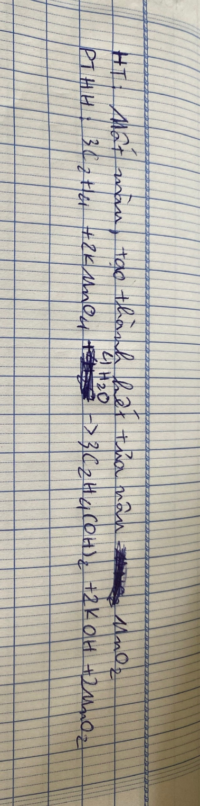
Vì sao axit axetic được ứng dụng trong điều trị bệnh về thận và bàng quang.
Axit axetic là một axit hữu cơ mang tính chất của một axit đặc trưng là phản ứng với kim loại tạo ra loại muối trung hòa. Điều này giúp làm tan sỏi trong thận. Tuy nhiên, cần phải sử dụng giấm sao cho thật hợp lý, tránh lạm dụng, chỉ nên dùng một lượng nhỏ để pha loãng với nước khi dùng.

PHẦN 3. ỨNG DỤNG LÝ THUYẾT MÔN HỌC VÀO BÀI TẬP
Câu 1. Giải thích hiện tượng xảy ra và viết phương trình hóa học minh họa cho phản ứng khi sục khí etilen vào ống nghiệm chứa dung dịch KMnO4.
Câu 2. Cho m gam natri phản ứng vừa đủ với 9,2 gam etanol khan thu được khí A và dung dịch B.
- Viết phương trình của phản ứng hóa học xảy ra. Chất A, B là gì?
- Tính giá trị của m.
- Tính thể tích khí A (đktc) tạo thành.

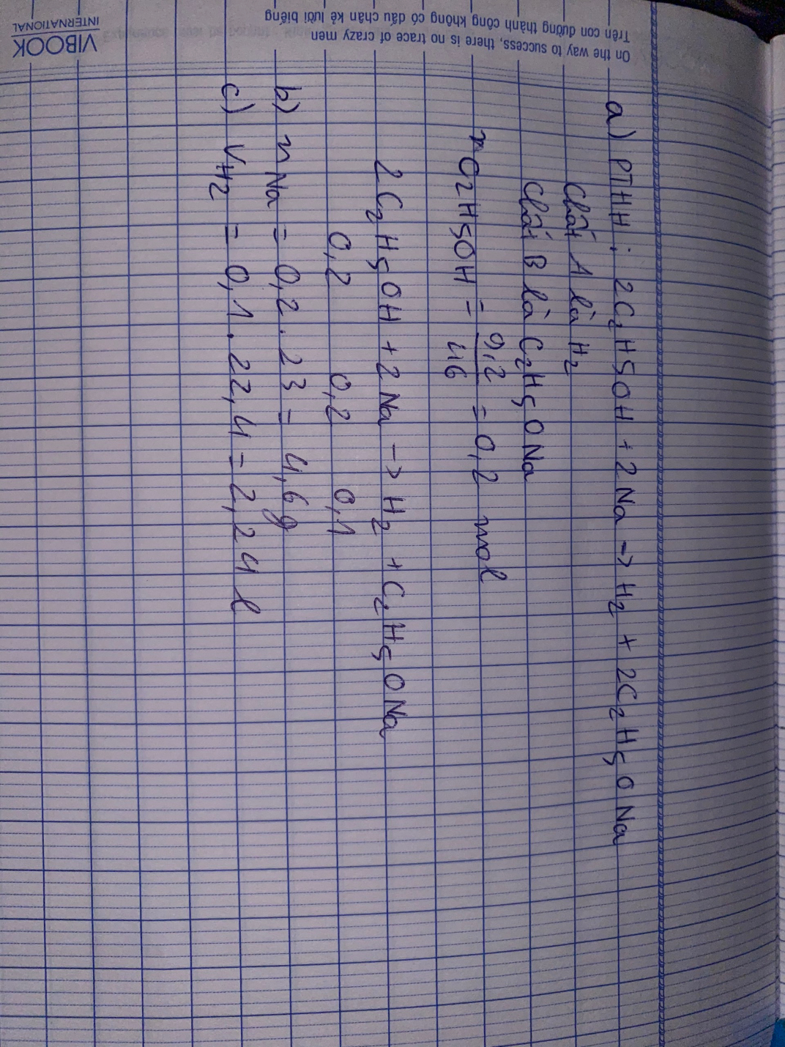
Câu 3. Đốt cháy 3,36 (đktc) lít hỗn hợp 2 anken liên tiếp nhau trong cùng dãy đồng đẳng thu được 6,75 gam H2O. Xác định công thức phân tử, viết công thức cấu tạo và gọi tên các anken trên.
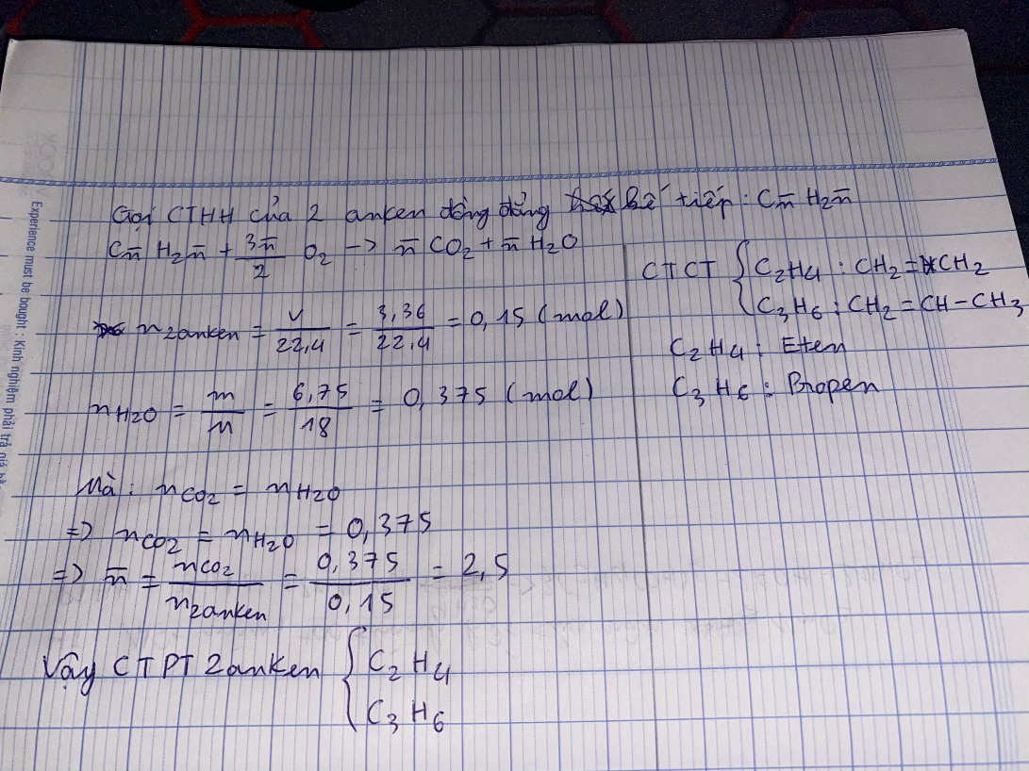

KẾT LUẬN.
Sau khi thực hiên đề tài tiểu luận này em nhận thấy Hóa học là “khoa học trung tâm của các ngành khoa học”. Vì có rất nhiều ngành khoa học khác đều lấy hóa học làm cơ sở nền tảng để phát triển. Ví dụ như sinh học, y học, vật lý hay khoa học tội phạm… Hóa học có vai trò rất quan trọng trong cuộc sống của chúng ta. Là một trong những môn học có giá trị thực tiễn cao nhất, hóa học hiện diện ở tất cả các lĩnh vực trong cuộc sống. Tất cả các sản phẩm, vật dụng mà chúng ta đang sử dụng mỗi ngày đều có liên quan đến hoá học. Từ những món ăn hàng ngày, những đồ dùng học tập, thuốc chữa bệnh, đến các hương thơm dịu nhẹ của nước hoa, mỹ phẩm, dược phẩm… đều là những sản phẩm hóa học.

